题目一 实用低频功率放大器
一、任务
设计并制作具有弱信号放大能力的低频功率放大器。其原理示意图如下：
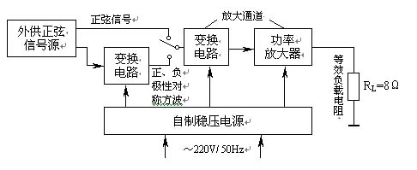
二、要求
1．基本要求
（1）在放大通道的正弦信号输入电压幅度为（5～700）mV，等效负载电阻R_{L}为8Ω下，放大通道应满足：
① 额定输出功率P_{OR}≥10W；
② 带宽BW≥（50～10000）Hz；
③ 在P_{OR}下和BW内的非线性失真系数≤3%；
④ 在P_{OR}下的效率≥55%；
⑤ 在前置放大级输入端交流短接到地时，R_{L}=8Ω上的交流声功率≤10mW。
（2）自行设计并制作满足本设计任务要求的稳压电源。
2．发挥部分
（1）放大器的时间响应
① 方波产生：由外供正弦信号源经变换电路产生正、负极性的对称方波：频率为1000Hz、上升时间 ≤ 1μs、峰-峰值电压为200mV_{pp}。
用上述方波激励放大通道时，在R_{L}=8Ω下，放大通道应满足：
② 额定输出功率P_{OR}≥10W；带宽BW≥（50～10000）Hz；
③ 在P_{OR}下输出波形上升时间和下降时间≤12μs；
④ 在P_{OR}下输出波形顶部斜降≤2%；
⑤ 在P_{OR}下输出波形过冲量≤5%。
（2）放大通道性能指标的提高和实用功能的扩展（例如提高效率、减小非线性失真等）。
三、评分意见
 | 项 目 | 得 分
基本要求 | 设计与总结报告：方案设计与论证，理论计算与分析，电路图，测试方法与数据，结果分析 | 50
基本要求 | 实际制作完成情况 | 50
发挥部分 | 完成第一项 | 20
发挥部分 | 完成第二项 | 10
发挥部分 | 特色与创新 | 20

